光合成
１
小学校で学習した、光合成とはどのようなはたらきのことだったか、簡潔にまとめよう。
光合成とは・・・・

光と葉
植物の葉は、どのようなつき方をしているだろうか？

横から見た図 上から見た図
植物の葉は・・・・
ために、 ついている。

光合成が行われる所
光合成は、葉のどの部分で行われるのだろうか？
実際に調べてみよう。

予想･･･

ヨウ素液をたらす 前 ヨウ素液をたらした 後
観察
光合成が葉のどこで行われるか顕微鏡で観察しよう。

- 準備／ オオカナダモ、熱湯、うすいヨウ素液、ビーカー、スポイト、顕微鏡、
スライドガラス、カバーガラス
- 方法
- オオカナダモの葉（光がよくあたっている葉を採取）をスライドガラスに乗せる。
- 水を一滴たらす。
- カバーガラスを乗せる。
- 顕微鏡で観察して、葉緑体があることを確認する。
- 葉を熱湯にしばらく（１分程度）つける。
- スライドガラスにのせ、水気を取る。
- ヨウ素液をたらす。
- カバーガラスを乗せ顕微鏡で観察する。

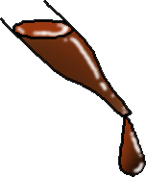
顕微鏡で観察

光合成の材料
植物は、何を材料として光合成を行い、
デンプンなどをつくっているのだろうか？



では・・・
植物が二酸化炭素を使って光合成をしていることを、
どうやって調べたらいいだろうか？

調べる方法を班で考えよう。
使うもの | ・
方 法
  - 植物が二酸化炭素を取り入れていることを調べる方法の例
気体検知管を使う方法

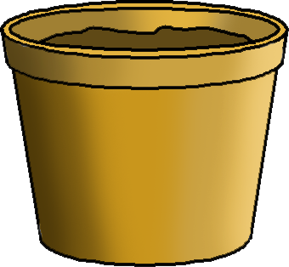
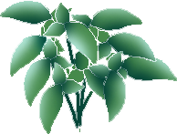

石灰水を使う方法

ＢＴＢ溶液を使う方法

＋
→
＋

